Утв. приказом Минфина РФ
от 25 марта 2011 г. № 33н
(в ред. от 16 ноября 2016 г.)

ПОЯСНИТЕЛЬНАЯ ЗАПИСКА
К БАЛАНСУ УЧРЕЖДЕНИЯ
 |  |  | КОДЫ
 | Форма по ОКУД |  | 0503760
на 1 апреля 2024 г. |  | Дата | 01.04.2024
Учреждение ГОСУДАРСТВЕННОЕ БЮДЖЕТНОЕ УЧРЕЖДЕНИЕ ЗДРАВООХРАНЕНИЯ "ПЕНЗЕНСКАЯ ОБЛАСТНАЯ ДЕТСКАЯ КЛИНИЧЕСКАЯ БОЛЬНИЦА ИМ. Н.Ф. ФИЛАТОВА" |  | по ОКПО | 05102395
Обособленное подразделение _______________________________
Учредитель МИНИСТЕРСТВО ЗДРАВООХРАНЕНИЯ ПЕНЗЕНСКОЙ ОБЛАСТИ |  | по ОКТМО | 56000000
Наименование органа,
осуществляющего |  | по ОКПО | 05102395
полномочия учредителя |  | Глава по БК | 855
Периодичность: квартальная, годовая
 |  | к Балансу по форме | 0503730
Единица измерения: руб. |  | по ОКЕИ | 383
Раздел 1 «Организационная структура учреждения»

Показатель | Значение показателя
Юридический адрес учреждения | г. Пенза, ул. Бекешская, дом № 43
Почтовый адрес учреждения | 440018, г. Пенза, ул. Бекешская, дом № 43
Перечень видов осуществляемой деятельности в соответствии с ОКВЭД 2 | 86.10; 86.21; 86.23; 86.90.9
Наименования обособленных структурных подразделений, зарегистрированных в ТО ФНС РФ | МБОУ СОШ N 74 г. Пензы
Было ли изменение типа учреждения в отчетном периоде? | НЕТ
Была ли реорганизация учреждения в отчетном периоде? | НЕТ
Было ли изменение наименования учреждения в отчетном периоде? | НЕТ
Наименование органа, осуществляющего внешний государственный финансовый контроль | Счетная палата Пензенской области
Были ли изменения полномочий учреждения? | НЕТ
Применялось ли профессиональное суждение бухгалтера в отчетном периоде? | НЕТ
Переданы ли полномочия по ведению бухгалтерского учета другому учреждению? | НЕТ
Были ли изменения в составе наблюдательного совета учреждения отчетном периоде? | НЕТ
Представленные показатели бухгалтерской отчетности за отчетный период сформированы исходя из нормативных правовых актов, регулирующих ведение бухгалтерского учета и составление бухгалтерской отчетности? | ДА
Имеется ли информация о будущих отчетных периодах, касающаяся рисков существенных корректировок балансовой стоимости активов и обязательств? | НЕТ

Раздел 2 «Результаты деятельности учреждения»

Количество работников, прошедших переподготовку и повышение квалификации
1 | 2 | 3 | 4 | 5
Прошло за отчетный период переподготовку и повышение квалификации всего,чел. | В том числе из гр.1 врачи(преподаватели),чел | В том числе из гр.1 средний медперсонал,чел | В том числе из гр.1 младший медперсонал,чел | В том числе из гр.1 прочие сотрудники,чел
88 | 21 | 67 | - | -

Среднесписочная численность работников
1 | 2 | 3 | 4 | 5
Среднесписочная численность работников за отчетный период всего, чел. | В том числе из гр.1 врачи(преподаватели),чел | В том числе из гр.1 средний медперсонал, чел | В том числе из гр.1 младший медперсонал, чел | В том числе из гр.1 прочие сотрудники, чел
661 | 126 | 298 | 40 | 197

Штатная численность работников
1 | 2 | 3 | 4 | 5
Штатная численность работников на отчетную дату всего, ед. | В том числе из гр.1 врачи(преподаватели),ед. | В том числе из гр.1 средний медперсонал,ед. | В том числе из гр.1 младший медперсонал,ед. | В том числе из гр.1 прочие сотрудники,ед.
1 048,25 | 210,25 | 474,00 | 49,75 | 314,25

Фактическая численность работников
1 | 2 | 3 | 4 | 5
Фактическая численность работников на отчетную дату всего,чел. | В том числе из гр.1 врачи(преподаватели),чел | В том числе из гр.1 средний медперсонал,чел | В том числе из гр.1 младший медперсонал,чел | В том числе из гр.1 прочие сотрудники,чел
714 | 139 | 343 | 43 | 189

Информация о средней заработной плате работников
(за исключением внешних совместителей)
1 | 2 | 3 | 4 | 5
Средняя заработная плата работников за за отчетный период, руб | Средняя заработная плата врачей (преподавателей) за отчетный период, руб | Средняя заработная плата среднего медперсонала за отчетный период, руб | Средняя заработная плата младшего медперсонала за отчетный период, руб | Средняя заработная плата прочих сотрудников за отчетный период, руб
44781,51 | 77165,70 | 39527,85 | 39460,18 | 33096,42

Информация о заключенных договорах/контрактах
1 | 2 | 3 | 4 | 5
Количество договоров/контрактов, заключенных по закону 44-ФЗ за отчетный период, шт | Общая сумма заключенных договоров/контрактов в отчетном периоде по закону 44-ФЗ, тыс.руб | Количество договоров/контрактов, заключенных по закону 223-ФЗ в отчетном периоде, шт | Общая сумма заключенных договоров/контрактов в отчетном периоде по закону 223-ФЗ, тыс.руб | Общая сумма экономии, сложившейся по итогам конкурентных процедур в отчетном периоде, тыс.руб (по 44-ФЗ и 223-ФЗ)
139 | 64 317,10 | 21 | 2 267,9 | 279,2

Информация об экономических санкциях, выставленных учреждению
в отчетном периоде (подстатьи КОСГУ 292, 293,295)
1 | 2 | 3 | 4
Общая сумма санкций, выставленных учреждению в отчетном периоде, руб | Общая сумма санкций, оплаченных учреждением в отчетном периоде (по санкциям из гр.1), руб | Остаток неоплаченных санкций (гр.1-гр.2), руб | Причина неоплаты санкций
- | - | - | -

Информация о судебных исках, выставленных учреждению в отчетном периоде
1 | 2 | 3 | 4 | 5 | 6
№ п/п | Юридическое наименование истца | Сумма исполнительного документа, руб | Общая сумма, оплаченная по исполнительному документу, руб | Остаток по иску (гр.3-гр.4), руб | Причины неоплаты исполнительного документа
 | - | - | - | - | -

Информация о судебных исках, выставленных учреждением в отчетном периоде
1 | 2 | 3 | 4 | 5 | 6
№ п/п | Юридическое наименование ответчика | Сумма исполнительного документа, руб | Общая сумма, оплаченная по исполнительному документу, руб | Остаток по иску (гр.3-гр.4), руб | Причины неоплаты исполнительного документа
 | - | - | - | - | -

Информация об остатках на счете 0 106 11 000
«Вложения в основные средства - недвижимое имущество»
1 | 2 | 3 | 4
№ п/п | Наименование и фактический адрес (без указания индекса) объекта недвижимого имущества в строительство, реконструкцию, модернизацию, дооборудование, покупку которого осуществлены вложения | Сумма остатка по счету 0 106 11 000 на отчетную дату, руб | Причины наличия остатка по счету с указанием предполагаемых сроков введения объекта в эксплуатацию (в формате мм.гггг)
 | Корпус раннего детства (Литер Р);  г. Пенза, ул. Бекешская, д. 43;  (Выполнение работ по разработке проектной документации на реконструкцию корпуса раннего детства с переходом ГБУЗ «Пензенская областная детская клиническая больница им. Н.Ф. Филатова») | 8 050 000,00 | Планируется строительство в 2024г

Раздел 3 «Анализ отчета об исполнении учреждением плана его деятельности»
Информация о причинах исполнения кассовых расходов
менее 20% (1-ый квартал), 45% (полугодие), 70% (9 месяцев)
1 | 2 | 3 | 4
Источник финансового обеспечения (квфо) | Код субсидии | Исполнение кассовых расходов по отношению к ПФХД по расходам на отчетную дату, % | Подробные причины неисполнения
4 | 211У01411050284 | 4,74 | Отсутствие пациентов по данному профилю.
4 | 213Н01411050284 | 4,27 | Отсутствие пациентов по данному профилю.
4 | 221С01411050284 | 18,91 | Отсутствие пациентов по данному профилю.
4 | 223Т01411050284 | 19,64 | Отсутствие пациентов по данному профилю
4 | 340П01411050284 | 1,11 | Отсутствие пациентов по данному профилю
4 | 002И01411050284 | 0 | Отсутствие пациентов по данному профилю
4 | 211З01411050284 | 0 | Отсутствие пациентов по данному профилю
4 | 223Э01411050284 | 0 | Отсутствие пациентов по данному профилю
4 | 290Н01411050284 | 0 | Отсутствие пациентов по данному профилю
4 | 340М01411050284 | 0 | Отсутствие пациентов по данному профилю
4 | 340М01411050294 | 0 | Отсутствие пациентов по данному профилю
5 | 002И01403612805 | 16,67 | Акт выполненных работ от 31.03.2024 г.
5 | 211У01409R40205 | 0,11 | По мере предоставления отпусков.
5 | 340М01409R40205 | 0,95 | Поставка по заключенным контрактам предусмотрена во 2 квартале 2024 года
5 | 002И01409R40205 | 0 | Поставка по заключенным контрактам предусмотрена во 2 квартале 2024 года
5 | 211У01404262205 | 0 | Отсутствие пациентов по данному профилю.
5 | 213Н01404262205 | 0 | Отсутствие пациентов по данному профилю.
5 | 213Н01409R40205 | 0,01 | По мере поступления отпусков.
5 | 290Н01403612805 | 0 | Оплата налогов за 1 кв. будет производится в апреле 2024 г.
5 | 310О0123DR75205 | 0 | Поставка по заключенным контрактам предусмотрена во 2 квартале 2024 года
5 | 340М01404262205 | 0 | Отсутствие пациентов по данному профилю-
5 | 340П01409R40205 | 0 | Поставка по заключенным договорам предусмотрена во 2 квартале 2024 года
Расхождения плановых и кассовых показателей в отчетности
с данными ПК «АЦК-Финансы»
Суть расхождения | Причины расхождения
- | -

Раздел 4 «Анализ показателей отчетности учреждения»

Информация о просроченной дебиторской задолженности
1 | 2 | 3 | 4 | 5 | 6
Источник финансового обеспечения (квфо) | Подстатья КОСГУ | Сумма задолженности на отчетную дату, руб | Юридическое наименование контрагента | Месяц и год образования задолженности в формате мм.гггг | Вид задолженности (за что конкретно), причины образования и принимаемые меры
2 | 134 | 1 825,00 | ООО «Медтехника» | 12.2017 | Госпошлина по исполнительному листу, направлено письмо
2 | 134 | 2 400,00 | ООО «Северный Альянс» | 04.2019 | Госпошлина по исполнительному листу, направлено письмо
2 | 141 | 27 297,11 | ООО «Медтехника» | 12.2017 | Пени по исполнительному листу, направлено письмо
2 | 141 | 4 935,47 | ООО «Северный Альянс» | 04.2019 | Пени по исполнительному листу, направлено письмо
2 | 141 | 4 786,51 | ООО «Махаон» | 12.2021 | Пени по исполнительному листу, направлено письмо
 | Итого: | 41 244,09

Информация о просроченной кредиторской задолженности
1 | 2 | 3 | 4 | 5 | 6
Источник финансового обеспечения (квфо) | Подстатья КОСГУ | Сумма задолженности на отчетную дату, руб | Юридическое наименование контрагента | Месяц и год образования задолженности в формате мм.гггг | Вид задолженности (за что конкретно), причины образования и принимаемые меры
- | - | - | - | - | -

Причины образования остатков денежных средств на лицевых счетах учреждения
1 | 2 | 3 | 4
Номер лицевого счета | Источник финансового обеспечения (квфо) | Сумма остатка на отчетную дату, тыс.руб. | Причины образования остатка
855.01.085.3  855.01.085.3  855.01.085.3  855.01.085.6  855.01.085.7  855.01.085.9 | 2  3  4  5  7  5 | 1 663,1  1 401,2  1 221,6  1 457,9  39 318,3  329,6 | Резервирование средств на оплату кредиторской задолженности за коммунальные услуги, заработную плату, страховые взносы, отпускные, прочие расходы, хозяйственные расходы.  Средства перечисляются по мере исполнения государственных контрактов.  Отсутствие пациентов по данному профилю, не выполнены объемные показатели, в связи с чем, денежные средства будут возвращены в бюджет.  Резервирование средств на заработную плату, страховые взносы, медикаменты.  Резервирование средств на оплату кредиторской задолженности за коммунальные услуги, услуги связи, земельный налог, налог на имущество, заработную плату, страховые взносы, медикаменты, хозяйственные расходы, прочие расходы.  Резервирование средств на заработную плату, страховые взносы, медикаменты.

Причины образования остатков денежных средств на расчетных счетах учреждения
1 | 2 | 3
Сумма остатков на отчетную дату по всем расчетным счетам, тыс.руб. | Причины образования остатков | Реквизиты нормативного правового акта, в соответствии с которым возникла необходимость открытия таких счетов
- | - | -

Сведения о неисполненных судебных решениях
в части подстатей КОСГУ 296 и 297
1 | 2 | 3 | 4 | 5 | 6
Источник финансового обеспечения (квфо) | Подстатья КОСГУ | Юридическое наименование истца | Сумма неисполнения на отчетную дату, руб. | Правовое основание образования задолженности | Причина неисполнения исполнительного документа
- | - | - | - | - | -

Раздел 5 «Прочие вопросы деятельности учреждения»
Перечень отчетов, не имеющих числовых и иных показателей
Код формы | Наименование формы | Квфо
ф. 0503725  ф. 0703773  ф. 0503737  ф. 0503779  ф. 0503295 | Справка по консолидируемым расчетам учреждения ;  Сведения об изменении остатков валюты баланса учреждения;  Отчет об исполнении учреждением плана его финансово-хозяйственной деятельности;  Сведения об остатках денежных средств учреждения;  Сведения об исполнении судебных решений по денежным обязательствам | КВФО 2,4,5,6,7  КВФО 2+3+7, 4, 5+6  КВФО 6  КВФО 6

Сведения о невыясненных средствах на лицевых счетах учреждения
Описание и сумма невыясненных средств | Причины неустранения на отчетную дату
- | -

Сведения о допустимых предупреждениях при внутриформенном и межформенном контроле в ПК «Свод-WEB»
Состав предупреждения | Пояснение допустимости
Длина номера банковского (лицевого) счёта должна быть 20 символов | Форма 0503779 по КВФО 2, 3, 4, 5, 7 количество ошибок 29: ошибки связаны с тем, что формат структуры счета в отчете определен Министерством финансов Пензенской области;

Руководитель | 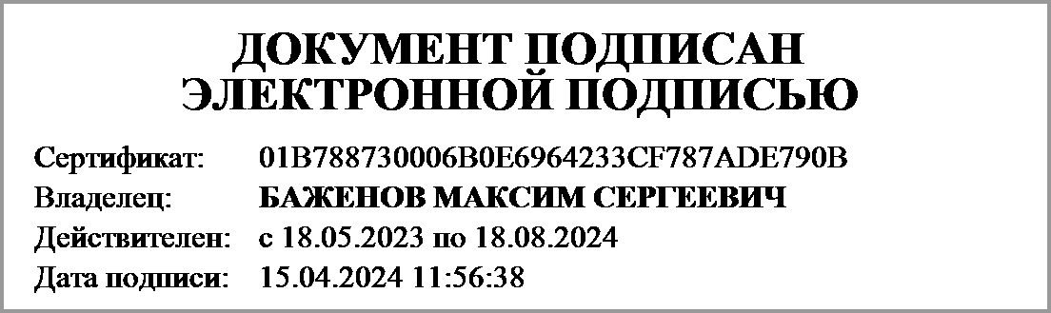 | Баженов М.С.
 | (подпись) | (расшифровка подписи)
Руководитель планово- | 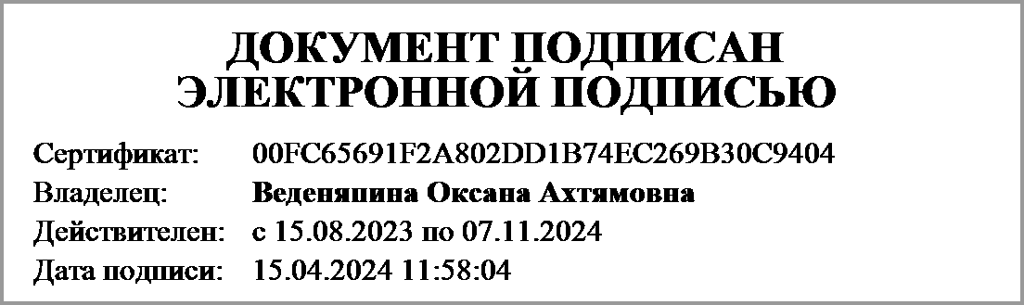 | Веденяпина О.А.
экономической службы | (подпись) | (расшифровка подписи)
Главный | 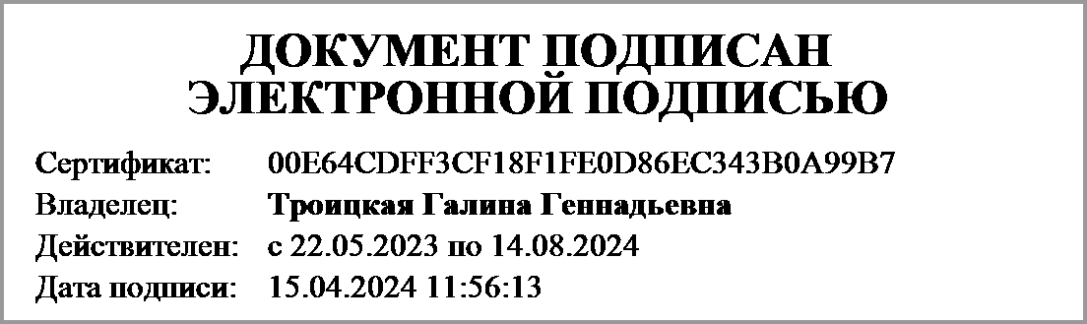 | Такмовцева Марина Николаевна
бухгалтер | (подпись) | (расшифровка подписи)

Централизованная бухгалтерия | ОГРН
 | ИНН
(наименование, местонахождение) | КПП

Руководитель |  | ___________________
(уполномоченное лицо) | (должность) | (подпись) | (расшифровка подписи)

Исполнитель |  | _________________
 | (должность) | (подпись) | (расшифровка подписи) | (телефон, e-mail)
"_____" _________________ 20 ____ г.
Документ подписан электронной подписью.
Главный бухгалтер(Троицкая Галина Геннадьевна, Сертификат: 00E64CDFF3CF18F1FE0D86EC343B0A99B7, Действителен: с 22.05.2023 по 14.08.2024),Руководитель(БАЖЕНОВ МАКСИМ СЕРГЕЕВИЧ, Сертификат: 01B788730006B0E6964233CF787ADE790B, Действителен: с 18.05.2023 по 18.08.2024),Руководитель финансово-экономической службы(Веденяпина Оксана Ахтямовна, Сертификат: 00FC65691F2A802DD1B74EC269B30C9404, Действителен: с 15.08.2023 по 07.11.2024)

